淡江時報 第 982 期
期中考到 快讀書
學聲大代誌
期中考到 快讀書
2015/11/16

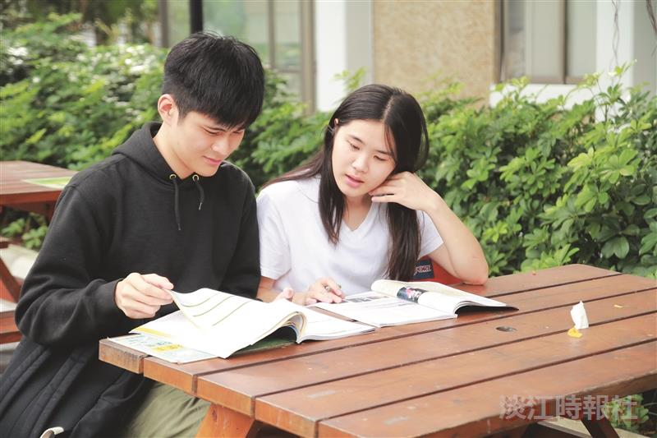
【記者廖吟萱淡水校園報導】104學年度第2學期教務會議於6日在驚聲國際會議廳舉行，會中通過，105學年度起，本校將增設5個學分學程，其中是數學系、資工系、統計系、資管系將共設資料科學學分學程；全發院設文化觀光學分學程；化材系設高分子材料應用就業學分學程；企管系設餐飲服務業就業學分學程；教科系設碩士班數位學習就業學分學程。

